Helsingborg den 19 oktober 2020

**PRESSMEDDELANDE**

**Ännu ett nytt centralt avtal till Woody!**

**Woody Bygghandel fortsätter att skörda framgångar med sin nya försäljningsorganisation. Det senaste i raden är ett flerårsavtal med Husbyggnadsvaror HBV Förening ­– i dagligt tal allmännyttans inköpsfunktion – gällande fönster och fönsterdörrar i trä/aluminium samt trä/trä tillsammans med Elitfönster.**

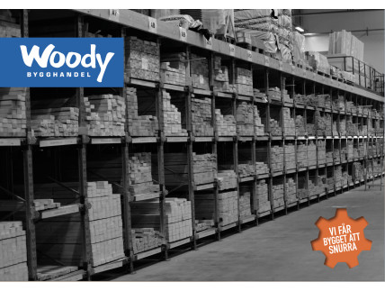  
Avtalet gäller från och med 1 oktober i år och två år framåt (med möjlighet till flera förlängningar under avtalstiden)   
och där Woody Bygghandel med avtalspartnern Elitfönster rankas som 1:a för samtliga anbudområden i HBV-upphandlingen *20-142; Fönster/Fönsterdörrar*.

– Vi är både stolta och glada att HBV valt att skriva ett rikstäckande avtal samt även rankar oss tillsammans med Elitfönster som etta inom avtalets samtliga tolv områden. Vilket tyder på att vi som frivilligkedja har hittat en bra modell där vi jobbar allihop tillsammans, både lokala delägare, leverantörer och vårt servicekontor kring våra centrala avtal, säger **Mikael Tykesson**, försäljnings-   
och marknadschef

Ett centralt område i upphandlingen var miljö- och hållbarhetsfrågorna, där HBV bland annat ställde högre krav på att transporterna som används för leverans inom ramavtalet ska vara fossilbränslefria. Något som visar att Woodys aktiva och målmedvetna arbete inom hållbarhet med bland annat virkes- och spårbarhetscertifiering tilltalar marknaden och dagens allt mer miljömedvetna bostadsbyggare.

Woody har alltid haft en stark ställning lokalt med 48 delägare och cirka 100 anläggningar över hela landet, men nu verkar fler av de rikstäckande byggbolagen och centrala aktörerna fått upp ögonen för Woody och dess starka kundlöfte utifrån proffsbyggarens krav.

– Det är jättekul att vi fått en så bra start för vår nya försäljningsorganisation kring centrala avtal, avslutar Mikael Tykesson som förutom detta nya ramavtal med HBV gällande fönster även skrivit flerårsavtal med såväl Ikano Bostad, JM som Peab under 2020.

För ytterligare information kontakta:  
**Mikael Tykesson**, försäljnings- och marknadschef Woody Bygghandel 0702-15 75 37  
  
  
*Kort om HBV:****Husbyggnadsvaror HBV Förening*** *– även kallad allmännyttans inköpsfunktion – har cirka 400 medlemmar där merparten är kommunägda bostadsbolag som i sin tur äger och förvaltar totalt cirka 850 000 lägenheter. HBV genomför upphandlingar kopplade till byggnation, renovering och förvaltning av fastigheter i enlighet med lag om offentlig upphandling åt sina medlemmar.*

*Woody Bygghandel är en frivilligkedja inom byggmaterial med 6 miljarder i omsättning, 50 delägare med totalt ca 100 anläggningar som har ett tydligt fokus på proffskunden och den medvetne konsumenten. Kedjan ägs av lokala entreprenörer som samarbetar inom områden såsom inköp, marknad, IT, miljö och utbildning. Mer info på:* [*www.woody.se*](http://www.woody.se)